TRƯỜNG THCS DƯƠNG THÀNH | ĐỀ KIỂM TRA GIỮA HỌC KÌ I  MÔN: TOÁN 7  NĂM HỌC 2023 - 2024  (Thời gian: 90 phút, không kể thời gian phát đề)
- KHUNG MA TRẬN ĐỀ KIỂM TRA GIỮA KÌ I MÔN TOÁN – LỚP 7
TT | Chương/Chủ đề | Nội dung/Đơn vị kiến thức | Mức độ đánh giá |  |  |  |  |  |  |  | Tổng % điểm
TT | Chương/Chủ đề | Nội dung/Đơn vị kiến thức | Nhận biết |  | Thông hiểu |  | Vận dụng |  | Vận dụng cao
TT | Chương/Chủ đề | Nội dung/Đơn vị kiến thức | TNKQ | TL | TNKQ | TL | TNKQ | TL | TNKQ | TL
1 | Số hữu tỉ | Số hữu tỉ và tập hợp các số hữu tỉ. Thứ tự trong tập hợp các số hữu tỉ | 1 |  |  |  |  |  |  |  | 1đ  10%
1 | Số hữu tỉ | Các phép tính với số hữu tỉ | 0.5 |  |  | 2 |  | 2 |  | 1 | 5.5đ  55%
2 | Số thực | STP hữu hạn. STP vô hạn tuần hoàn | 0.5 |  |  |  |  |  |  |  | 0.5đ  5%
3 | Góc và đường thẳng song song | Góc ở vị trí đặc biệt. Tia phân giác của một góc | 0.5 |  | 0.5 |  |  |  |  |  | 1đ  10%
3 | Góc và đường thẳng song song | Hai đường thẳng song song. Tiên đề Euclid về đường thẳng song song |  |  |  | 1 |  | 1 |  |  | 2đ  2%
Tổng |  |  | 2.5 |  | 0.5 | 3 |  | 3 |  | 1 | 10đ
Tỉ lệ % |  |  | 25% |  | 5% | 30% |  | 30% |  | 10% | 100%
Tỉ lệ chung |  | 60% |  |  |  |  | 40% |  |  |  | 100
B. BẢNG ĐẶC TẢ MỨC ĐỘ ĐỀ ĐÁNH GIÁ GIỮA KÌ I MÔN TOÁN - LỚP 7
TT | Chủ đề |  | Mức độ đánh giá | Số câu hỏi theo mức độ nhận thức
TT |  |  | Mức độ đánh giá | Nhận biết | Thông hiểu | Vận dụng | Vận dụng cao
1 | Số hữu tỉ | Số hữu tỉ và tập hợp các số hữu tỉ. Thứ tự trong tập hợp các số hữu tỉ | Nhận biết:  – Nhận biết được số hữu tỉ .  – Nhận biết được thứ tự trong tập hợp các số hữu tỉ. | (TN) | (TN)
1 | Số hữu tỉ | Các phép tính với số hữu tỉ | Thông hiểu:  – Thực hiện được các phép tính: cộng, trừ, nhân, chia trong tập hợp số hữu tỉ. |  | (TL)
 | Số hữu tỉ | Các phép tính với số hữu tỉ | Vận dụng:  – Vận dụng được các tính chất giao hoán, kết hợp, phân phối của phép nhân đối với phép cộng, quy tắc dấu ngoặc với số hữu tỉ trong tính toán (tính viết và tính nhẩm, tính nhanh một cách hợp lí).  – Biết vận dụng các kiến thức đã học để so sánh các số hữu tỉ |  |  | (TN ) | (TL )
2 | Số thực | STP hữu hạn. STP vô hạn tuần hoàn | Nhận biết:  Nhận biết được số thập phân hữu hạn, số thập phân vô hạn tuần hoàn | (TN)
3 | Góc và đường thẳng song song | Góc ở vị trí đặc biệt. Tia phân giác của một góc  Hai đường thẳng song song. Tiên đề Euclid về đường thẳng song song | Nhận biết:  – Nhận biết được các góc ở vị trí đặc biệt  Thông hiểu:  -Biết vận dụng tía phân giác của một góc để tìm góc  – Mô tả được một số tính chất của hai đường thẳng song song.  – Mô tả được dấu hiệu song song của hai đường thẳng thông qua cặp góc đồng vị, cặp góc so le trong. | TN | TL  TN | TL  TL
TỔNG |  |  |  | 2.5 | 3.5 | 3 | 1
TỶ LỆ % |  |  |  | 25% | 35% | 30% | 10%
TỶ LỆ CHUNG |  |  |  | 60% |  | 40%

ĐỀ KIỂM TRA GIỮA HỌC KÌ I: MÔN TOÁN 7
(Thời gian làm bài: 90 phút)
I. Trắc nghiệm: (3đ) Chọn đáp án đúng trong các đáp án sau:
Câu 1: Số nào sau đây biểu diễn số hữu tỉ 1,5?
A. B. C. D.
Câu 2: Kết quả của phép tính là:
A. B. C. D. 1
Câu 3: Trong các số hữu tỉ sau, số hữu tỉ nào là lớn nhất:; 0 ; ;

A. B. 0 C. D. 1
Câu 4: Cho hình vẽ dưới đây, và là một cặp góc
A. đồng vị.  B. trong cùng phía.  C. so le trong.  D. so le ngoài . | 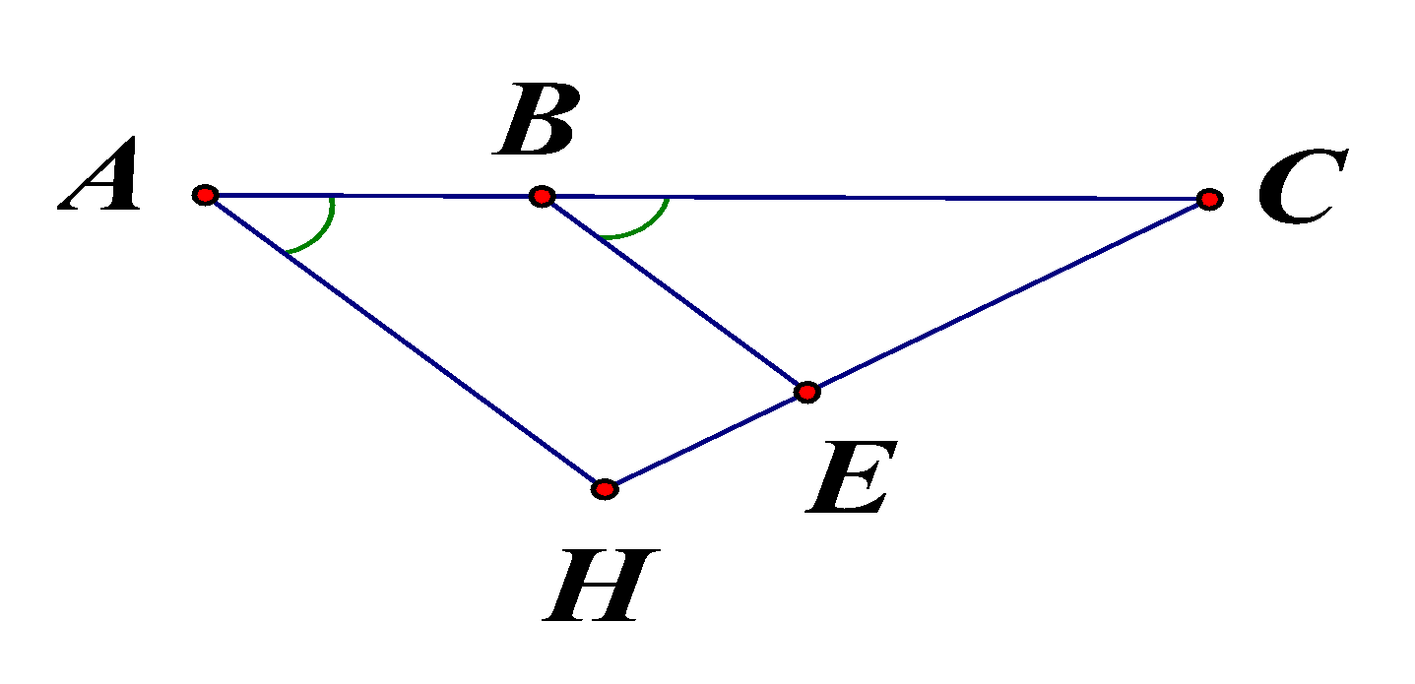
Câu 5: Cho , biết Oz là tia phân giác của . Số đo của là:

- 60⁰ B. 120⁰ C. 240⁰ D. 60⁰
Câu 6: Trong các số hữu tỉ sau, số nào biểu diễn số thập phân vô hạn tuần hoàn?
- -3 B. C. D. %
II. Tự luận: (7 điểm)
Bài 1:(2 điểm) Thực hiện phép tính:
a) b)
Bài 2:(2 điểm) Tìm x biết:
- b)

Bài 3:(2 điểm) Cho hình vẽ
Biết a//b , = 90⁰, = 120⁰.  - Vẽ lại hình.Tính góc aCD?  - Đường thẳng b có vuông góc với đường thẳng AB không? Vì sao?  b. Tính số đo | 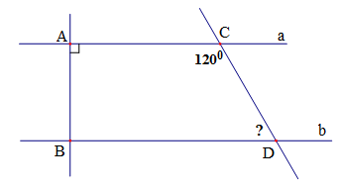

Câu 4(1 điểm): So sánh : và
**********************************************************
TỔ TRƯỞNG TỔ CM  (Ghi rõ họ tên, ký)  Lê Thị Thọ | NGƯỜI DUYỆT  (Ghi rõ họ tên, ký)  .............................. | NGƯỜI RA ĐỀ  (Ghi rõ họ tên, ký)  Nguyễn Thị Lan Anh

C. ĐÁP ÁN VÀ BIỂU ĐIỂM ĐỀ ĐÁNH GIÁ GIỮA HKI TOÁN 7
I.Trắc nghiệm: (Mỗi ý đúng được 0,5 điểm)
Câu | 1 | 2 | 3 | 4 | 5 | 6
Đáp án | D | C | C | A | D | B

II.Tự luận:
Bài | Sơ lược đáp án | Điểm
1/a |  | 1đ
1/b |  | 1đ
2/a |  | 1đ
2/b |  | 1đ
3 | a. Vẽ lại hình đúng.  - Tính được góc aCD bằng 60⁰  b. Ta có :  c. Vì a // b Nên (2 góc trong cùng phía)  => = 180⁰ – 120⁰ = 60⁰ | 0,25 đ  0,5  0,5 đ  0,75 đ
4 | _{và} | 1 đ

TỔ TRƯỞNG TỔ CM  (Ghi rõ họ tên, ký)  Lê Thị Thọ | NGƯỜI DUYỆT  (Ghi rõ họ tên, ký)  .............................. | NGƯỜI RA ĐỀ  (Ghi rõ họ tên, ký)  Nguyễn Thị Lan Anh

